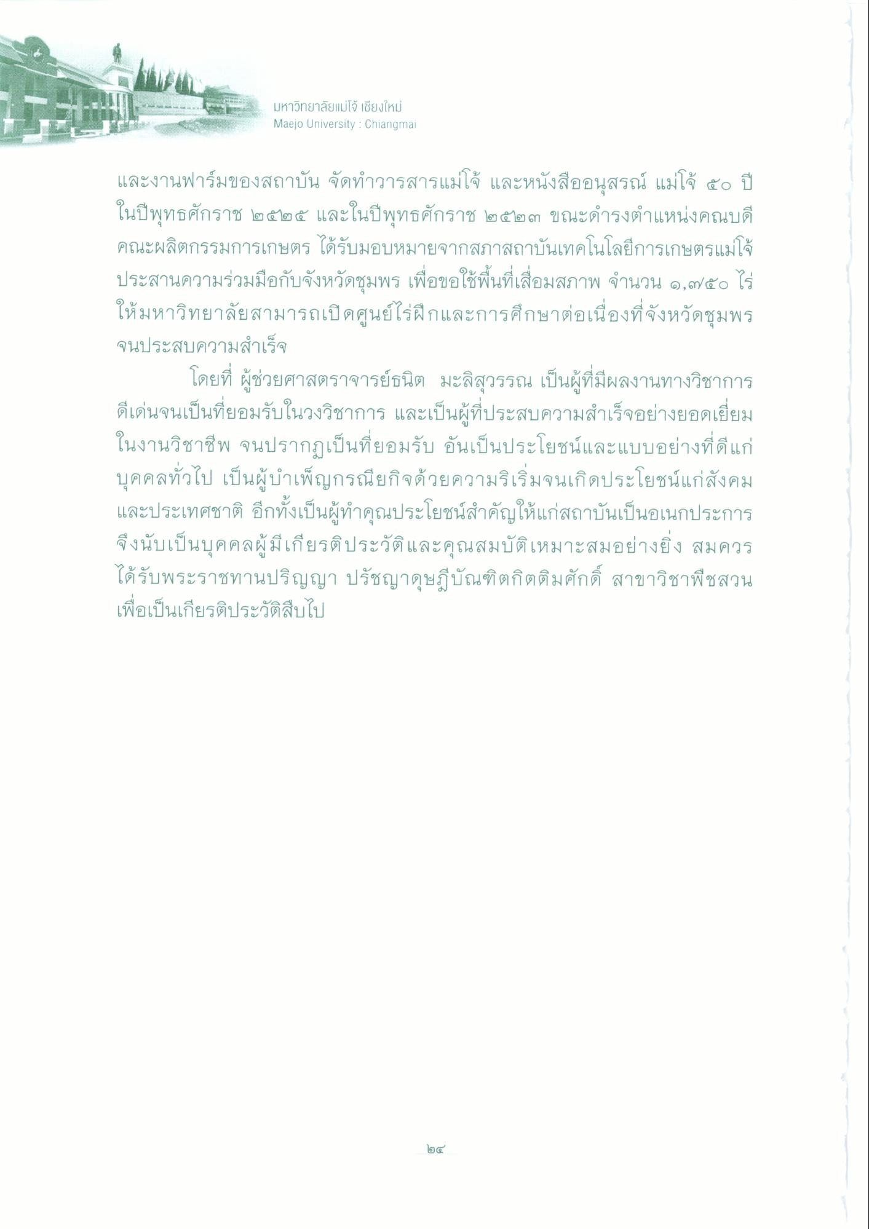
มหาวิทยาลัยแม่โจ้ เชียงใหม่ Maejo University : Chiangmai
และงานฟาร์มของสถาบัน จัดทําวารสารแม่โจ้ และหนังสืออนุสรณ์ แม่โจ้ ๕๐ ปี ในปีพุทธศักราช ๒๕๒๕ และในปีพุทธศักราช ๒๕๒๓ ขณะดํารงตําแหน่งคณบดี คณะผลิตกรรมการเกษตร ได้รับมอบหมายจากสภาสถาบันเทคโนโลยีการเกษตรแม่โจ้ ประสานความร่วมมือกับจังหวัดชุมพร เพื่อขอใช้พื้นที่เสื่อมสภาพ จํานวน ๑,๗๕๐ ไร่ ให้มหาวิทยาลัยสามารถเปิดศูนย์โร่ฝึกและการศึกษาต่อเนื่องที่จังหวัดชุมพร จนประสบความสําเร็จ
โดยที่ ผู้ช่วยศาสตราจารย์ธนิต มะลิสุวรรณ เป็นผู้ที่มีผลงานทางวิชาการ ดีเด่นจนเป็นที่ยอมรับในวงวิชาการ และเป็นผู้ที่ประสบความสําเร็จอย่างยอดเยี่ยม ในงานวิชาชีพ จนปรากฏเป็นที่ยอมรับ อันเป็นประโยชน์และแบบอย่างที่ดีแก่ บุคคลทั่วไป เป็นผู้บําเพ็ญกรณียกิจด้วยความริเริ่มจนเกิดประโยชน์แก่สังคม และประเทศชาติ อีกทั้งเป็นผู้ทําคุณประโยชน์สําคัญให้แก่สถาบันเป็นอเนกประการ จึงนับเป็นบุคคลผู้มีเกียรติประวัติและคุณสมบัติเหมาะสมอย่างยิ่ง สมควร ได้รับพระราชทานปริญญา ปรัชญาดุษฎีบัณฑิตกิตติมศักดิ์ สาขาวิชาพืชสวน เพื่อเป็นเกียรติประวัติสืบไป
២៩

